Енглески језик: Наставна јединица за VI разред од 18.маја до 22.маја:
REVISION OF KNOWLEDGE (THE SONGS AND CHANTS)
BACK TO SCHOOL
1. На наставном листићу бр.1 пронађи тачан назив датог појма везаног за појмове из учионице, обнови их и затим на наставном листићу бр.2 упиши тачан назив у квадратић поред њега, препиши појмове у своју свеску
2. Усмери пажњу на наставни листић бр.1, обоји, покажи или исецкај предмет који највише волиш/ најчешће користиш у учионици, затим га прецртај или залепи у перницу или ранац на основу тога које је његово место
3. Преслушај и обнови песмицу https://youtu.be/kPKb_8FIi9M
Наставни листић број 1.
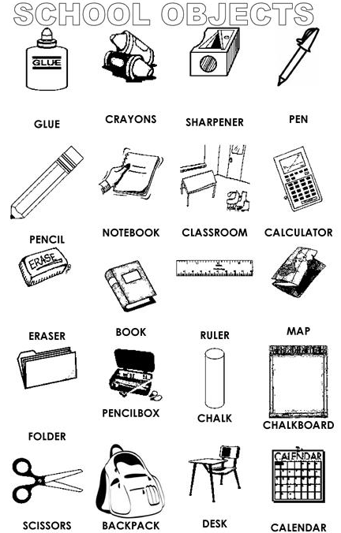

Наставни листић бр.2
Back to school
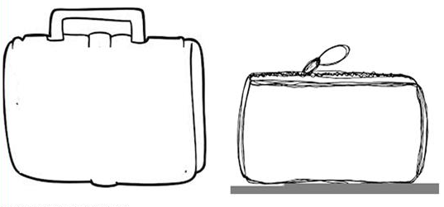
School bag Pencil case
